Задание для учащихся 2 класса 8 летняя ДПОП (п. Восточный)
Предмет - Лепка
Тема: Композиция «Чудо дерево». Выполняем в технике «верёвочка» (презентация)
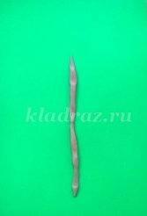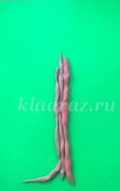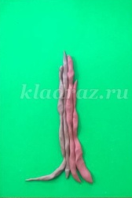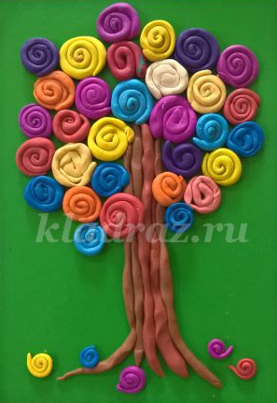

Предмет - Основы изобразительной грамоты и рисования
Тема: Симметрия и асимметрия. «Насекомые, рыбы, птицы» (презентация)
Задание 1: «Божья коровка» - выполняем в технике «точка», «линия», «пятно».
Задание 2. «Бабочка» - выполняем в техниках «точка», «линия», «штрих», «пятно».
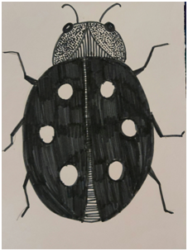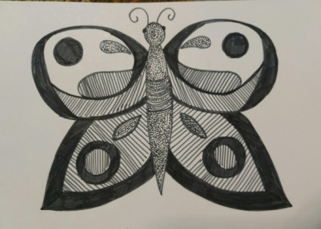
Задание 1 Задание 2.

Предмет - Прикладное творчество
Тема: Коллаж из бумаги (презентация)
Задание : Натюрморт – выполняем из рваных кусочков бумаги.
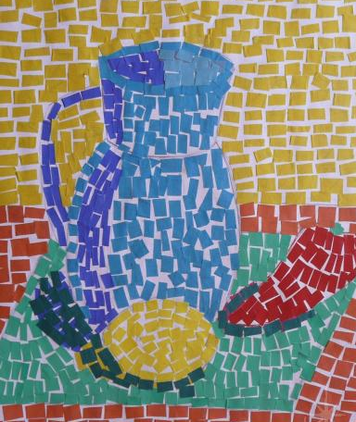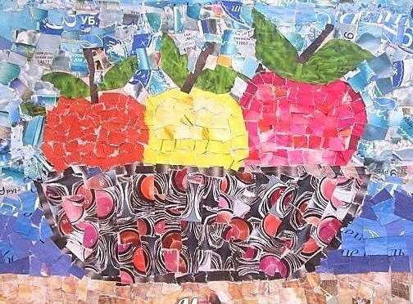

Предмет - Беседы об искусстве
Тема: Иллюстрация. Книжная графика.
Задание : Нарисовать любимого сказочного героя.

